Mejoras de la Correspondencia de los Miembros

El Departamento de Política y Financiamiento de la Atención Médica (HCPF) está realizando una serie de reuniones virtuales trimestrales con las partes interesadas para presentar información sobre las mejoras en curso de la correspondencia entre los miembros.

En las reuniones, personal de HCPF compartirá:
- actualizaciones en mejoras siendo realizadas,
- líneas de tiempo de la realización de cambios,
- planes para futuras mejoras de carta, y
- oportunidades para las partes interesadas en mantenerse involucradas.

En enero. HCPF brindará actualizaciones y buscará retroalimentación adicional sobre la renovación del paquete. Los y las participantes recibirán materiales para revisarlo por lo menos una semana antes de la reunión. Favor de venir preparados(as) para proveer su (s) opinión u observación.

Los participantes podrán presentar preguntas que serán contestadas en vivo cuando sea posible. Todas las preguntas y respuestas serán enviadas a los y las participantes después de la reunión. Los y Las participantes podrán presentar sus opiniones de igual manera mediante un formulario de Google (Google Form), dos semanas después de la reunión.

Reuniones fecha y hora:
- Jueves, 16 de enero, 2025 de 12:00 PM – 1:00 PM
- Jueves, 17 de abril, 2025 de 12:00 PM – 1:00 PM
- Jueves, 17 de julio, 2025, 12:00 PM – 1:00 PM
- Jueves, 16 de octubre, 2025, 12:00 PM – 1:00 PM
Favor de registrarse para las reuniones con anticipación. Tras registrarse, recibirá un enlace único para unirse a la reunión.
Las reuniones serán en inglés y español, se proporcionará interpretación en lenguaje de signos americano (ASL).

Para aquellos(as) que no puedan atender las reuniones, podrán solicitar una grabación.

Aviso de acceso a las reuniones de Alojamiento e Idiomas: Servicios auxiliares para personas con discapacidad y servicios lingüísticos para personas cuyo primer idioma no sea el inglés serán otorgadas previa solicitud. Favor de notificar a la Sección de Participación de los Interesados en HCPF_stakeholders@state.co.us por lo menos una semana antes de la reunión para poder hacer ajustes.

Sí tiene preguntas en general, por favor contacte la Sección de Participación de los Interesados en HCPF_stakeholders@state.co.us para más información

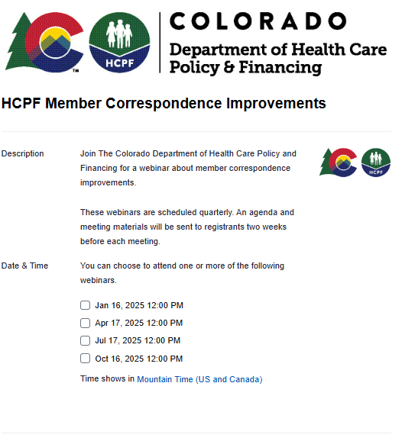
Mejoras en las cartas de correspondencia con los miembros

El Departamento de Financiación y Políticas de Atención a la Salud (Department of Health Care Policy and Financing; HCPF) celebrará dos reuniones virtuales con las partes interesadas para presentarles información sobre las próximas mejoras en la correspondencia con los miembros.

En la reunión, el personal del HCPF hablará sobre:
- las mejoras que se están implementando,
- los plazos para hacer los cambios,
- los planes para las futuras mejoras en las cartas,
- las oportunidades para que las partes interesadas sigan participando.

Los asistentes podrán enviar preguntas que se responderán en directo en la medida de lo posible. Todas las preguntas y respuestas se enviarán a los asistentes una vez finalizada la reunión.

Fecha y hora de las reuniones:
Jueves 15 de abril de 2025, de 12 a 1 p.m.
Regístrese en https://us02web.zoom.us/webinar/register/WN_sAvaYeFpSDWUXOBB9naAig

Estas reuniones se celebrarán en inglés y español. Se ofrecerá interpretación en lenguaje de señas (ASL, por sus siglas en inglés).

Quienes no puedan asistir a las reuniones pueden solicitar la grabación.

Aviso sobre las adaptaciones y el acceso lingüístico para las reuniones: Previa solicitud, se podrán facilitar ayudas y servicios auxiliares para personas con discapacidad, así como servicios lingüísticos para personas cuya lengua materna no sea el inglés. Por favor, comuníquese con la Sección de Participación de las Partes Interesadas (Stakeholder Engagement Section) por HCPF_stakeholders@state.co.us al menos una semana antes de la reunión para hacer los arreglos necesarios.

Comuníquese con nosotros a HCPF_stakeholders@state.co.us al menos una semana antes de la reunión para hacer los arreglos necesarios.

Si tiene preguntas generales, puede comunicarse con la Sección de Participación de las Partes Interesadas por HCPF_stakeholders@state.co.us para obtener más información.

